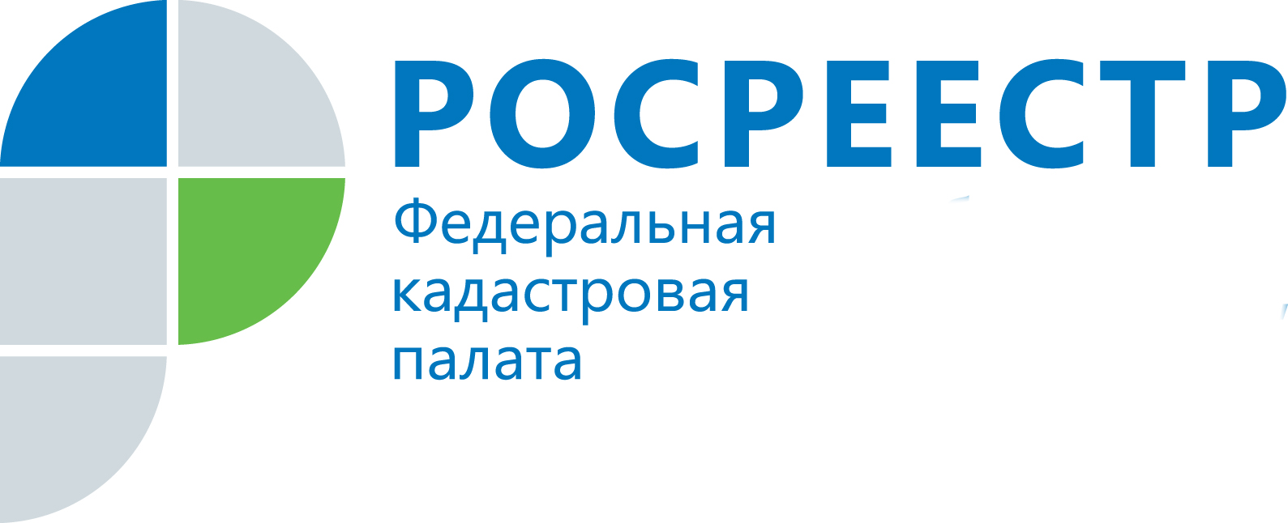
ПРЕСС-РЕЛИЗ

Кадастровая палата напоминает о способах подачи документов на предоставление услуг Росреестра

Филиал Федеральной кадастровой палаты Росреестра по Челябинской области напоминает, что в случае отсутствия возможности воспользоваться электронными сервисами Росреестра, представить документы на получение государственных услуг Росреестра можно в многофункциональных центрах «Мои документы» (МФЦ) и в офисах Кадастровой палаты по Челябинской области.
МФЦ наделены полномочиями по приему и выдаче документов по основным государственным услугам Росреестра: постановке на кадастровый учет, регистрации прав на недвижимое имущество, единой процедуре кадастрового учета и регистрации прав, предоставлению сведений из Единого государственного реестра недвижимости (ЕГРН).
В настоящее время на территории Челябинской области функционируют 235 отделений МФЦ, из которых 57 офисов и 178 территориально-обособленных подразделений. Во всех офисах МФЦ, включая территориально-обособленные подразделения, реализовано предоставление услуг Росреестра.
Напомним, что в Челябинске МФЦ расположены по шести адресам: ул. Труда д. 164, ул. Комарова д. 39, пр-т Победы д. 396/1, ул. Новороссийская д. 118В, ул. Университетская Набережная, 125 и офис МФЦ для бизнеса - ул. Российская, 110, к.1. Ознакомиться с полным перечнем офисов МФЦ, оказывающих государственные услуги на территории Челябинской области, можно на сайте mfc-74.ru.
Подать документы на кадастровый учет и регистрацию прав по экстерриториальному принципу (вне зависимости от места нахождения объекта недвижимости) южноуральцы могут в 12 офисах Кадастровой палаты по Челябинской области. С перечнем их адресов можно ознакомиться на сайте органа регистрации прав (lk.rosreestr.ru/#/offices). У жителей Челябинска документы примут в межрайонном отделе (Челябинск, шоссе Металлургов, 35-Б).
Начиная с августа 2019 года, документы по экстерриториальному принципу можно представить в МФЦ г. Челябинска, а также в МФЦ в десяти территориях области (Агаповка, Аша, Аргаяш, Верхнеуральск, Еткуль, Карталы, Катав-Ивановск, Куса, Миасс, Октябрьское). В сентябре текущего года планируется внедрить прием документов по экстерриториальному принципу через многофункциональные центры еще в 15 муниципальных образованиях Челябинской области.
Сэкономить время на посещении офисов можно, обратившись в Кадастровую палату по Челябинской области за услугой по выездному обслуживанию.
Специалисты Учреждения примут документы на государственный кадастровый учет и (или) государственную регистрацию права собственности в месте, удобном заказчику, при необходимости, доставят готовые документы. Также в рамках данной услуги можно оформить запрос на предоставление сведений ЕГРН и получить готовые документы лично в руки в удобное время по указанному адресу.
Подробную информацию о порядке выездного обслуживания можно узнать по телефону: 8 (351) 728-75-00 (добавочный номер – 4369) или на сайте Федеральной кадастровой палаты (kadastr.ru, регион – Челябинская область).

Пресс-служба филиала ФГБУ «ФКП Росреестра» по Челябинской области

Пресс-служба
филиала Федеральной кадастровой палаты
Росреестра по Челябинской области
Тел. 8 (351) 728-75-00 (добавочный номер 2291, 2162).
E-mail: pressafgu74@mail.ru
Сайт: kadastr.ru (регион - Челябинская область)
ВКонтакте: vk.com/fkp74

